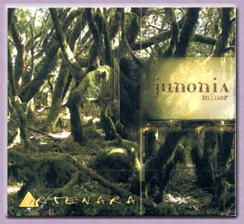
JUNONIA MINOR, 2003
TEMA | TIEMPO | AUDIO |  |  |  | VIDEO
SIETE ESTRELLAS |  |  | 0'52" |  | MP3
¡TÚ, MAR! |  |  | 5'11" |  | MP3 |  | QT
TEIDE HELADO |  |  | 4'47" |  | MP3
LUCES Y AROMAS |  |  | 4'58" |  | MP3
EL POETA DOLIENTE |  |  | 4'21" |  | MP3
LO QUE CONOCES DE MI |  |  | 4'24" |  | MP3
PALABRAS |  |  | 3'14" |  | MP3
APENAS UNA SOMBRA |  |  | 4'06" |  | MP3
INFAME ESCLAVITUD |  |  | 3'06" |  | MP3
CUADROS PRIMITIVOS |  |  | 3,57" |  | MP3
ATLÁNTICO SONORO |  |  | 4'29" |  | MP3
EL TESORO OCULTO |  |  | 4'50" |  | MP3
LA ESPERANZA |  |  | 3'38" |  | MP3
MULTIMEDIA (+ info) |  |  |  | ARCHIVO ZIP
EL MULTIMEDIA JUNONIA MINOR CONSISTE EN UN ARCHIVO COMPRIMIDO ZIP DE 320 MEGAS QUE CONTIENE UN INTERACTIVO CON TODOS LOS TEMAS DEL CD DE MAYE.
SE TRATA DE UNA INNOVADORA FORMA DE ESCUCHAR Y VER NUESTRO TRABAJO.
SOLO TIENES QUE BAJAR EL ARCHIVO ZIP (CON PACIENCIA YA QUE PESA BASTANTE) Y DESCOMPRIMIRLO. SOLO FUNCIONA PARA PC (DISCULPAS SINCERAS PARA TODOS LOS MACKEROS). ENCIENDE LOS ALTAVOCES DE TU ORDENADOR, HAZ CLICK EN EL ICONO ROJO DENOMINADO "junoniaminor" Y PREPÁRATE PARA DISFRUTAR.
SI COPIAS EL CONTENIDO DE LA CARPETA DESCOMPRIMIDA EN UN CD, ESTE SE AUTOEJECUTARÁ EN CUALQUIER ORDENADOR PC AL QUE INTRODUZCAS EL CD GRABADO.

